Organisatieontwerp 2017-2018
Inhoud
REEKS 1: Organisatieontwerp als discipline 3
1.1 Integrale Ontwerpbenadering IOB 3
1.1.1 Syteemtheorie 3
1.1.2 7Smodel – McKinsey 4
1.2 Strategisch management 4
1.3 Mainstream Science 4
1.3.1 Organizational theory 4
1.3.2 Management Science 5
1.3.3 Organizational behavior (OB) 5
1.4 Management approaches 5
1.4.1 Management fad of paradigma? 5
1.4.2 Wetenschappelijke bijdrages 5
1.4.3 Evidence Based Management (EBM) – Rousseau 6
1.4.4 Effectiviteitsopvattingen – Delery & Doty 6
REEKS 2: Historiek organisatieontwerp 7
2.1 Klassieke organisatieleer 7
1. Scientific management - Taylor 7
2. Administratief management – Fayol 7
3. Bureaucratisch model – Weber 8
Kritiek op klassieke organisatieleer 8
2.2 Human relations beweging 8
2.3 Revisionisme en sociotechniek 9
2.3.1 Behoeftepiramide van Maslow 9
2.3.2 Twee-factorentheorie – Hertzberg 9
2.3.3 Theory X theory Y – McGregor 9
2.3.5 Job Characteristics model JCM – Hackman & Oldham 10
2.3.6 Sociotechniek 10
2.3.7 Kritiek op revisionisme en sociotechniek 10
Reeks 3: Organisatieontwerp: heden 11
3.1 Strategisch management 11
3.1.1 Historiek van strategisch denken 14
3.1.2 Soorten strategieën 14
3.2 Human Resource Management HRM 15
3.3 Integrale Kwaliteitszorg IKZ = Total quality management TQM 17
3.4 Organisatieleren 18
3.4.1 De lerende organisatie – Peter Senge (1990) 18
3.4.2 Kennismanagement SECI – Nonaka & Takeuchi 18
3.5 Maatschappelijk verantwoord ondernemen MVO 19
3.6 Verbindend leiderschap 19
Reeks 4: Organisatieconfiguraties 20
4.1 Organisatiestructuur 20
4.1.1 Configuraties van Mintzberg 20
4.2 Organisatiecultuur 21
4.2.1 Gelaagdheid van cultuur – Schein 21
4.2.2 Gelaagdheid van cultuur – Hofstede 22
4.2.3 Cultuurtypen – Handy 22
4.2.4 Competitive Value Framework – Quinn 23
4.2.5 Ogranizational Culture Assessment Instrument OCAI – Quinn 24
4.2.6 Cultuurspiegels – Berings 24
4.2.7 Cultuurspiegels plus – Berings 25
4.2.8 Kernkwadrantenmethode – Ofman 26
4.3 Groepen en teams 26
4.3.1 Belbin’s teamrollen 27
4.3.2 Groepsvorming – Tuckman 28
REEKS 5: Welbevinden 29
5.1 Medewerkerstevredenheid 29
5.1.1 Arbeidssatisfactie: 3x2 benaderingen 29
5.1.2 Personeelstevredenheid meten 29
5.1.3 Billijkheidstheorie - Adams 30
5.1.4 Equity sensitivity – Davison & Bing 31
5.2 Stress 31
• 5.2.1 Job Demand Control model – Karasek 32
• 5.2.2 Job Demand Resources model 32
REEKS 6: Het Nieuwe Werken 34
6.1 Het nieuwe werken 34
6.1.1 ICT, een resource of demand 35
6.1.2 Leeftijd 35
6.2 De Innovatieve Arbeidsorganisatie 36
6.5 Mediërende variabelen 36
6.6 Modererende variabelen 37

REEKS 1: Organisatieontwerp als discipline

Integrale Ontwerpbenadering IOB
Structuur en strategie als bepalend element in organisaties.

Syteemtheorie
Een bedrijf is een open systeem: wat er gebeurd wordt beïnvloed door de maatschappij, technologie, context,…
Het bedrijf is een systeem dat je kan vergelijken met andere systemen. Het heeft allemaal onderdelen die met elkaar interageren en op elkaar zijn afgesteld. Er zijn interagerende en interdependente subsystemen zodat er van input output wordt gemaakt.
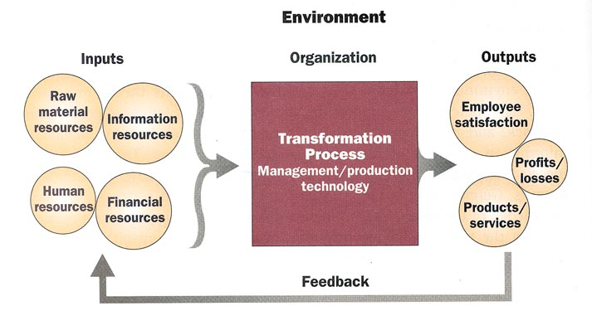
Feedbackloop zorgt ervoor dat het systeem zichzelf kan aanpassen aan de hand van voorgaande resultaten.
Entropie: “alles gaat kapot, chaos”, een bedrijf moet zorgen voor constante vernieuwing.

7Smodel – McKinsey
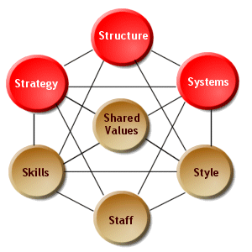
Soft elements
Hard elements

1.2 Strategisch management
- Geen strategisch denken
- Industrial Organization model
Vinden van een gat in de markt (marktgericht), rationeel-analytische strategie
- Resource Based View
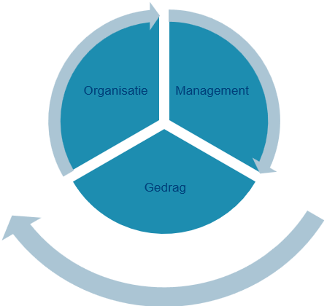
Uitgaan van eigen sterktes en kerncompetenties, creatief-ontwikkelende strategie (technology-push)

1.3 Mainstream Science

1.3.1 Organizational theory
Hoe een bedrijf organiseren. Een organisatie is:
- Een bepaalde sociale entiteit
eg. Het Rode Kruis helpt mensen, waar ook ter wereld
- De manier waarop processen worden aangepakt
eg. De organisatie van de inschrijvingen aan de KUL

1.3.2 Management Science
Hoe een bedrijf sturen. Management is het proces dat staat tussen de input en de output. Kan vervat worden in het acroniem POLC:
Plannen: Het definiëren van doelen die de organisatie in de toekomst wil bereiken, en taken en middelen die nodig zijn om die doelen te realiseren.
Organiseren: Het toewijzen van taken, en coördineren van activiteiten zodanig dat de plannen geïmplementeerd kunnen worden.
Leidinggeven: Medewerkers motiveren om de organisatiedoelen te verwezenlijken
Controleren: Het monitoren van de activiteiten van de werknemers, nagaan of de organisatie op schema zit ten aanzien van de te bereiken doelen en corrigerend optreden waar nodig.

1.3.3 Organizational behavior (OB)

The study of factors that affect how individual and groups act in organizations and how organizations respond to their environments
Er is altijd een spanningsveld in de organisatie. Organizational behavior zoekt naar wegen om deze tegenovergestelde belangen met elkaar te verzoenen.
Wetenschap praktijk
Mens (goed loon, vakantie,… ) organisatie (efficiëntie, goedkoop, weinig kosten,…)

1.4 Management approaches

1.4.1 Management fad of paradigma?
Management fad = een hype over management praktijken die er plots is en dan weer opeens overwaait
Paradigma = In de wetenschapsfilosofie duidt paradigma op het stelsel van modellen en theorieën dat, binnen een gegeven wetenschappelijke discipline, het denkkader vormt van waaruit de werkelijkheid geanalyseerd en beschreven wordt.
Test: - het wordt gebruikt in de praktijk
- het wordt regelmatig vermeld in de literatuur
- divergent validity: is het echt nieuw of oude wijn in nieuwe zakken

1.4.2 Wetenschappelijke bijdrages
De wetenschap kan bijdragen aan een beter organisatieontwerp door het delen van kennis:
- Instrumentele kennis: als A dan B
- Conceptuele kennis: modellen, referentiekaders, concepten
- Methodologische kennis: meetinstrumenten, testen, onderzoeksmethoden

1.4.3 Evidence Based Management (EBM) – Rousseau
Management beslissingen nemen obv. wetenschappelijke evidenties.
Kritiek
- Realiteit moet worden gereflecteerd ipv enkel te categoriseren. De mensen moeten reflective practitioners worden (denkende doeners) Donald Schön
Reflection-in-action: reflectie gebeurt nu, op het moment zelf
Reflection-on-action: reflectie gebeurd achteraf

1.4.4 Effectiviteitsopvattingen – Delery & Doty
- Universalisme: er is één beste manier, volg deze
- Contingentiebenadering: De aanpak moet anders zijn in functie van een aantal parameters en contexten.
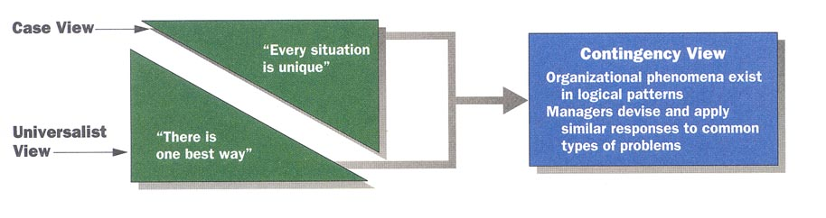
Daft
- Configuratieperspectief: Elke situatie verschilt op zoveel dimensies en is daardoor vrijwel uniek, waardoor het nodig is in elke situatie apart op zoek te gaan naar de meest geschikte en consistente organisatiecultuur.

REEKS 2: Historiek organisatieontwerp
Daft brengt de evolutie van het management denken in kaart. De geschiedenis is geen start/stop operatie maar alle periodes vloeien in elkaar over. Alle theorieën blijven doorwerken in nieuwe gedachten.
eg. Technologie zorgt ervoor dat scientific management terug aan een opmars bezig is

2.1 Klassieke organisatieleer
Beging 20e E
Geloof in de organisatie als een machine = systeembenadering

Scientific management - Taylor
Principes:
- Wetenschappelijke benadering van het werk
- Verticale (doeners vs denkers) en horizontale taakverdeling
- Standaardisatie van taken
- Koppeling van loon aan prestaties
Valkuilen
- Niet alles kan worden berekend
- Untapped resources: talenten van mensen onderbenutten
- Managers weten niet wat omgaat op de werkvloer. Realitietszin ↓
- Verkokering: elk departement denkt enkel aan zichzelf, alle afdelingen worden aparte eilanden
- Organizational citizenship ↓: mensen doen enkel iets als er geld tegenover staat, geen intrinsieke motivatie
- Opslingereffecten: fout in de ene afdeling lijdt tot chaos overal
- Vervreemding

Administratief management – Fayol
Prévoir : vooruitzien & plannen
Organiser : middelen en mensen inzetten
Commander: aan het werk zetten
Coordiner: verschillende functionele domeinen op elkaar afstemmen
Contrôler: nagaan of plannen zijn uitgevoerd en doelen zijn bereikt
Later is op dit model het POLC model gebaseerd (Plannen Organiseren Leiden Controleren)
Principes
- Specialisatie
- Centralisatie
- Duidelijke verantwoordelijkheden
- Discipline
- Eenheid van leiding
- Eenheid van richting
- Hiërarchie
- Bedrijfsbelang staat voorop
- Beloning als middel
- Billijkheid
Vernieuwend voor deze tijd
- Stabiel personeelsbestand
- Initiatief en meedenken
- L’esprit et le corps

Bureaucratisch model – Weber
Principes
- Bevoegdheden vastgelegd in wetten en richtlijnen
- Werken in hiërarchisch verband
- Gehoorzame aan geschreven regels
- Vaste taakomschrijving en werkplaats
- Selectie obv werkbekwaamheid en diploma
- Beloning obv anciënniteit, salaris op functie
Valkuilen
- Geritsel in de marge: alles staat in de regels dus als er ergens twijfels over zijn moeten er nieuwe regels worden gemaakt of worden de regels omzeild
- Taakcontingentie: iemand belonen om iets te doen
Prestatiecontingentie: iemand belonen naargelang de prestatie eg. Bonussen
Competentiecontingentie: strijden met medewerkers voor het beste loon. Loon hangt niet enkel af van eigen prestatie, ook van de anderen

Kritiek op klassieke organisatieleer
Mintzberg & Marx: vervreemding/ aliënatie van product, proces, zichzelf, elkaar
door: compensatieloon: de beloning wordt de rede van het werk (exogeen belonen)
voorgeschreven regels: mensen moeten niet meer nadenken

2.2 Human relations beweging
The Hawthorne experiments – Mayo
- Wijze van leidinggeven (aandacht, waardering)
- Groepsvorming (sociale druk, groepsnormen)
- belangrijker dan arbeidvoorwaarden en fysieke werkomstandigheden
Kritiek
- Te eenzijdige en geïsoleerde aandacht voor socio-affecieve aspecten
- Te weinig oog voor (de)motiverend aspect van het proces zelf

2.3 Revisionisme en sociotechniek
Begin 1950
Combinatie van het sociale denken en het optimaliseren van het technische proces.
Werknemers motiveren (intrinsiek) door taakverrijking. Kwaliteit van de arbeid komt de effectiviteit van de organisatie ten goede. Mensen maken de organisatie

2.3.1 Behoeftepiramide van Maslow
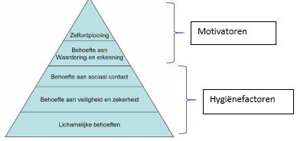
Kritiek: indeling, structuur, culturaliteit

2.3.2 Twee-factorentheorie – Hertzberg
Motivatiefactoren: als ze afwezig zijn neutraal
indien aanwezig tevredenheid en motivatie
eg. Promotie
Hygiënefactoren: afwezig ontevredenheid en demotivatie
aanwezig neutraal
eg. Salaris

2.3.3 Theory X theory Y – McGregor
2 contrasterende theorieën
Theory X: de mens is van nature lui, moet voortdurend gecontroleerd worden, schuwt verantwoordelijkheden, werkzekerheid is belangrijk
Theory Y: de mens heeft de natuurlijke drang om zich in te spannen en initiatief te nemen, mens heeft ambities en neemt verantwoordelijkheden op

2.3.5 Job Characteristics model JCM – Hackman & Oldham
Motiverende taakkenmerken
- Taakidentiteit
- Competentievariantie: hoe meer skills en vaardigheden je nodig hebt en afwisselt, hoe meer motivatie
- Taaksignificantie: hoe belangrijk is jouw taak voor de andere personen.
- Autonomie
- Feedback: direct: geeft aan wat er fout is en hoe het wel had moeten zijn
Indirect: geeft fout dat er iets fout zonder concrete verbeteringen aan te brengen
Al deze motiverende takkenmerken kunnen worden samengevat is een score. De motivational potential score (MPS) waarin autonomie en feedback het meest doorwegen.

2.3.6 Sociotechniek
Begin 1950
De herdachte relatie tussen mens en arbeid staat centraal in de sociotechniek. Het gaat er om om de twee systemen (technische systeem met input en output en het sociale systeem dat draait rond de competenties van werknemers) maximaal op elkaar af te stemmen.
- Teamwerk: zelfsturende teams
- Verhoging regelcapaciteit (autonomie): duidelijkheid over wat er moet gebeuren, flexibiliteit over hoe
- Controle door de groep zelf
- Multifunctionaliteit van de WN (brede opleiding, overal inzetbaar)
- Beperkte groepsgrootte

2.3.7 Kritiek op revisionisme en sociotechniek
- Niet iedereen is even intrinsiek gemotiveerd en gericht op zelfontplooiing: onrealistisch mensbeeld
- Er zijn ook sommige lastige taken waar niemand intrinsiek gemotiveerd voor is
- Te weinig aandacht voor de brede economische context (de markt, de klant,…)

Reeks 3: Organisatieontwerp: heden

3.1 Strategisch management
Doelstellingen, visie en planning voor
- Interne stroomlijning en controle IDENTITEIT
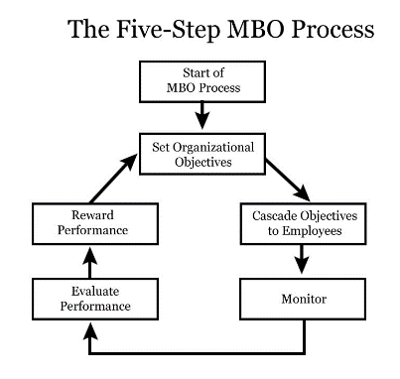
- Externe afstemming en verantwoording, herkenbaar zijn naar de buitenwereld toe. De klant moet weten waarom hij voor dit bedrijf moet kiezen. IMAGO
- Integratie van de missie en visie in heel de organisatie
- Management controle gemeten via kritische succesfactoren en Balanced Score Card (Kalplan & Norton)
- Monitoring: MBO: Management By Objectives: managers en medewerkers stellen zelf doelstellingen op en zien of deze worden behaald. Deze doelstellingen moeten SMART geformuleerd worden (Specifiek, Meetbaar, Acceptabel, Realistisch, Tijdsgebonden)
Kritiek op MBO
- Uitwerken van een MBO systeem kost veel tijd
- Starheid: plannen uitwerken zoals opgelegd maar niet verder denken
- Niet alles is SMART en meetbaar
- Extrinsieke motivatie van WN’s. Zorgt voor in-role behavior (enkel eigen taken waar je voor betaald wordt doen), druk en faalangst
- Motivatie & commitment:
- Locke-Latham goal setting model
Belang dat er aan de prestatie en belong zit en aan deze beloning is een satisfactie gekoppeld. Door de satisfactie is een als gevolg een nieuw doel.
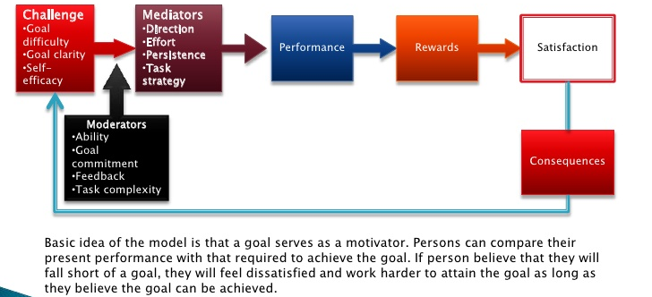

- VIE theory – Vroom
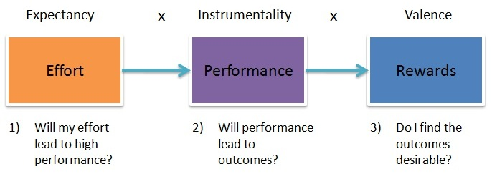
Management implicaties:
Stel haalbare doelen op
Exogeen doel: wat je extra krijgt
Endogeen doel: het doel op zich
Zorg dat werknemers geloven in de doelen: person-job fit, self-efficacy, geven van genoeg middelen (tijd, ruimte, materiaal)
- Zelf determinatie theorie – Deci & Ryan
Extrinsieke motivatie (beloningen) heeft zijn plaats, maar bedrijven moeten zeker ook inspelen op intrinsieke motivatie (drang naar zelfactualisatie).
3 aangeboren basisbehoeften van intrinsieke motivatie.
- Autonomie: behoefte om zelf te kunnen handelen. Subjectief: mensen moeten het gevoel hebben dat ze het onder controle hebben.
- Relationele verbondenheid: wens om samen te werken. Dit is pas later gevonden door Ryan.
- Competentiebehoefte: WN moet zich bekwaam voelen
Kritiek op ZDT:
- ZDT spreekt zichzelf tegen: nastreven van intrinsieke levensdoelen is slecht in omgeving die extrinsieke doelen hoog in het vaandel draagt.
- Cognitieve evaluatietheorie – Deci
Beloning heeft 2 componenten:
- Controle aspect van de beloning: Beloning is de reden waarom je iets doet (bv 20euro voor de auto te wassen, anders zou je nooit de auto hebben gewassen). Als dit overheerst, intrinsieke motivatie ↓
- Informatief aspect van de beloning: bv. punten geven feedback over het beheersen van de leerstof. Als dit overheerst (en positief is) intrinsieke motivatie ↑ Belangrijk dat dit op de voorgrond staat en dus communiceren naar de WN waarom hij een promotie of een beloning krijgt. Deze fierheid van de WN kan een boost geven aan de motivatie.
component dat overheerst zorgt ervoor dat intrinsieke motivatie ↑ of ↓
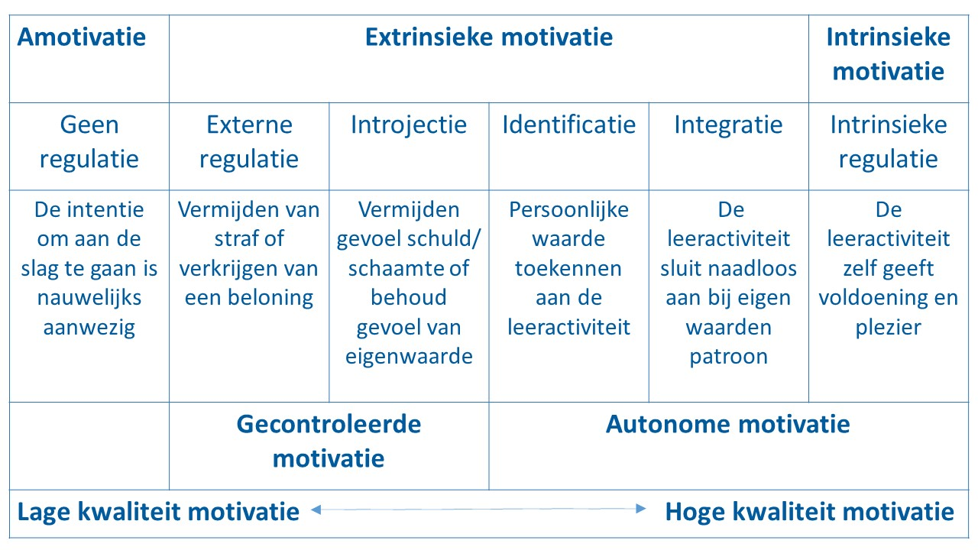
Interne motivatie zorgt voor:
- Hoger welzijn
- Meer zelfontwikkeling
- Meer extra-role behavior = organizational citizenship
- Lager verloop
- Minder angst en depressie
- Hoger organizational commitment (een band hebben met de organisatie, identificatie en extra inzet) door:
  - Calculatief (exogene doelen) blijven omdat je geen moeite wil doen om te vertrekken
  - Affectief (endogene doelen) je wilt er blijven, je houdt van je organisatie
  - Ethisch: je kan niet vertrekken omwille van ethische overwegingen
Een bedrijf kan inzetten op alle 3 de redenen = integraal retentiebeleid

Missie = bestaansreden
Bevat: bestaansreden, warden (wat men belangrijk vindt, hoeft niet ethisch te zijn), inspiratie, geschiedenis, beloften, stakeholders
Visie = aspiratie = missie op operationeel niveau, het beeld van de te bereiken doelen op LT
Door een duidelijke missie en visie worden er waarden gecreëerd en WNs kunnen zich hieraan identificeren. Het geeft een richting, vergemakkelijkt socialisatie, norm voor gedrag van WNs

Waarden
- Intern: verbondenheid (job tevredenheid↑, verloop↓)
- Extern: imago (employer branding ↑, kandidatenpool ↑ dus de perfecte kandidaat kan er beter tussen zitten)
Valkuilen van waarden:
- Te grootte verwachtingen van de waarden die niet worden ingelost.
bekijk naar de betekenis van de waarden
- Je moet met iedereen achter de waarden staan
waarden moeten in lijn liggen met de rest van de organisatie
- Gevaar van boemerangeffect: als het uitkomt dat een bedrijf zich toch niet aan zijn waarden houdt komt het als een boemerang terug.

3.1.1 Historiek van strategisch denken
Tot 1950: massaproductie, zo goedkoop mogelijk zo veel mogelijk
Industrial organization (IO model): vinden van gat in de markt, potitionering, rationeel-analytisch
outside in
Resource Based View (RBV): eigen human resources zijn waardevol, zeldzaam en niet-substitueerbaar
inside out

3.1.2 Soorten strategieën
Planningsparadox: Naarmate de onzekerheid over de toekomst en de complexiteit van de omgeving toeneemt, neemt de behoefte aan planning toe maar wordt planning ook moeilijker.
Wierdsma & Swieringa
Reizigersmodel: strategie is een bewuste keuze met in het achterhoofd de markt, eigen sterkten en zwakten en doelen. De strategie wordt eerst geformuleerd, dan bekendgemaakt aan de leden van de organisatie en vervolgens geïmplementeerd
Trekkersmodel: strategie wordt constant gewijzigd door veranderende omstandigheden en leerprocessen. Hierdoor is het maken van een strategie een iteratief proces en is de implementatie en formulering ervan nooit goed ingepland. De beoogde strategie zal deels niet worden gerealiseerd, en de gerealiseerde strategie zal deels niet zijn beoogd.
Strategiescholen – Mintzberg
reizigersmodel
- Planningsschool: strategie is een hoop sterk geformaliseerde plannen, MBO
- Positioneringsschool: plan om het gat in de markt te vinden en goed onderscheiden van concurrentie
- Ontwerpschool: strategie is bewuste, creatieve denkoefening van de top
- Culturele school: strategie wordt gebouwd rond shared values eg. Greenpeace
- Configuratieschool: strategie is proces van transformatie
- Ondernemersschool: visionaire of charismatische leider maakt de strategie
trekkersmodel
- Politieke school: strategie krijgt vorm door onderhandelingen en ontstaat uit strijd tussen partijen
- Omgevingsschool: strategie is vooral het in de gaten houden van de markt en flexibel zijn zodat er snel kan worden aangepast
- Leerschool: werknemers zijn reflective practicioners (denkende doeners), constant bijleren

3.2 Human Resource Management HRM
Werknemers in de organisatie zijn geen kostenposten maar activa. Een beter gebruik van de mogelijkheden van de medewerkers leidt tot betere prestaties van de organisatie. Personeelsbeleid is een verantwoordelijkheid van de managers en niet van de personeelsfunctionarissen. Alle personeelsacties moeten geïntegreerd zijn (werving en selectie, beloning, planning, opleidingsplanning,…).
Strategisch HRM: HRM moet de strategie ondersteunen. Het kan zelfs zijn dat HR mee beslist over de strategie van het bedrijf want zij weten wat het potentieel is.
eg. Innovatie is belangrijk in een bedrijf dus WNs worden aangenomen op innovatie en beloond op innovatieve ideeën.
Operationeel HRM: Optimaliseren van de dagelijke parktijken met betrekking tot HRM
eg. WNs goed inzetten op taken
Ulrich model: Deze 4 rollen moet HR in een bedrijf kunnen invullen
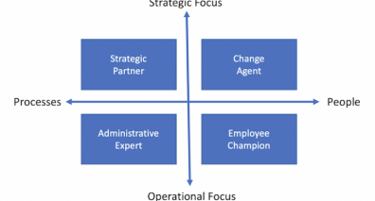
- Adminitatief expert: evaluatie, LBmanagement, dossierbeheer
- Strategische partner: mee strategie onderteunen en meedenken over nieuwe strategie
- Ontwikkelaar: HR organisatie begeleiden in de bedrijfontwikkeling
- HR expert: antwoorden op interne HR vragen zoals “hoe omgaan met conflict?” & “Hoe team motiveren?”

Harde HRM = HRM als ondersteuning om zo goed mogelijk winst te kunnen behalen. Mensen zien als middelen. Strategie van meeste shareholders
Eg. Michigan model HR cyclus – Fombrum
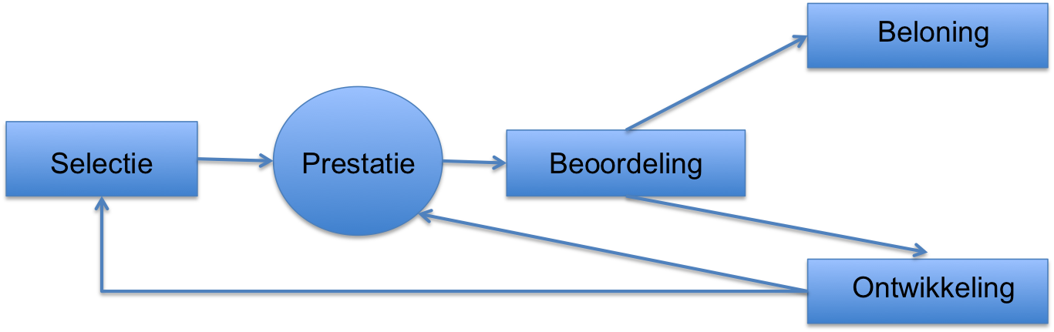
Zachte HRM = Verantwoordelijkheid tov de werknemers, mensen zien als belanghebbende en partner. Bedrijf houdt ook rekening met stakeholders (WN, society,…) ~MVO
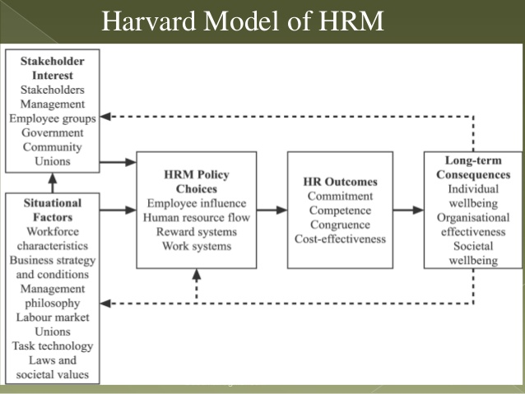

3.3 Integrale Kwaliteitszorg IKZ = Total quality management TQM
IKZ is een managementaanpak van een organisatie, toegespitst op kwaliteit, gebaseerd op de deelname van al haar medewerkers en strevend naar succes op lange termijn door het tevredenstellen van de klant en naar voordelen voor alle medewerkers van de organisatie en voor de samenleving.
Volgens integrale kwaliteitszorg wordt er gewerkt volgens 6 benaderingen:
- Norm/productbenadering: de mate waarin een product een bepaald aantal vooropgestelde (door een autoriteit) belangrijke eigenschappen bevat
Eg. Test-aankoop die stofzuigers test op zuigkracht, stilte, energieverbruik, prijs,…
- Ontwerpbenadering: beantwoordt het product aan het ontwerp? Is er een organigram?
Eg. Volkswagen auto’s met sjoemelsoftware was dit er niet
- Klantenbenadering: tegemoetkomen aan de impliciete en expliciete verwachtingen van een klant
- Waardebenadering: economische meerwaarde voor een klant. Krijgt de klant waar voor zijn geld?
- Reputatiebenadering: imago opbouwen
- Transformatiebenadering: wordt het product/service verbeterd door rekening te houden met klachten van klanten? Is het een lerende organisatie?
Principes van IKZ/TQM:
- Klant staat centraal
- Engagement van de top
- Betrokkenheid (total/integraal = alle producten, processen, stakeholders, continu,…)
- Collectieve gerichtheid
- Systeembenadering
- Continu verbeteren & kwaliteitscultuur = kaizen

- Feiten en cijfers (meten, vergelijken, verbanden zien, patronen zien) ook terugkoppelen van de meting.
Bedrijven kunnen best blijven draaien in de PDCA-cirkel. Zo komt er TQM. Je kan starten in elke pijl en van daaruit verder gaan.
EFQM (zien of bedrijf een IKZ bedrijf is)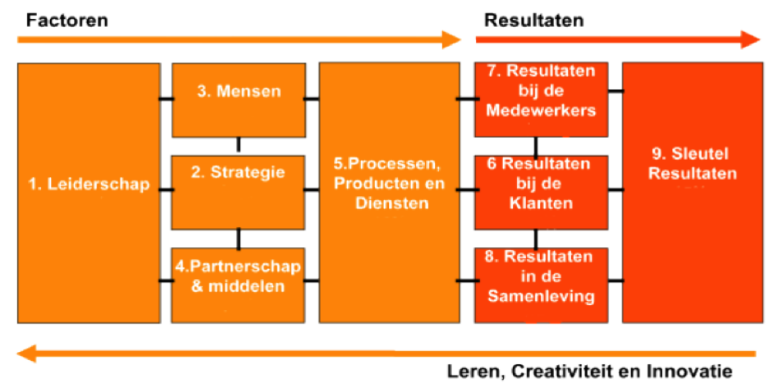
ISO : kwaliteitenhandboek (beleidsdoelstellingen, productspecificaties, procedures), interne en externe audit, certificering. Zeg wat je doet en doe wat je zegt.

3.4 Organisatieleren
1970

3.4.1 De lerende organisatie – Peter Senge (1990)
- Persoonlijk meesterschap: mensen moeten professionals zijn in wat ze doen
- Mentale modellen: Het handelen van een bedrijf volgt een bepaald idee maar het is goed om deze mentale modellen in vraag te stellen dubble loop learning (alles in vraag stellen)
- Gemeenscahppelijke visie: alle neuzen in 1 richting
- Teamleren: leams leren beter dan individuele personen zelfsturende teams
- Systeemdenken: organisatie is een samenhang van in elkaar hakende systemen systeemtheorie

3.4.2 Kennismanagement SECI – Nonaka & Takeuchi
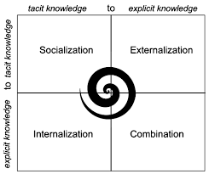
Kenniscreatie in een organisatie verloopt in een spiraal. Eerst op individueel niveau, dan groepsniveau en dan bedrijfsniveau. Alle vormen zijn belangrijk voor de kennistransfer in een bedrijf. Kenniscreatie is een dynamisch gegeven.
Socialisatie: individuen doen hun werk en anderen zien tacit knowledge. Werken in zelfde omgeving.
Externalisatie: persoon die kennis impliciet bezit geeft ze door aan andere WN. Dit door middel van communicatie of expliciet neerschrijven. Belangrijk voor bedrijven om zo kennis door te geven. bv. Messi schrijft boek “hoe wordt je profvoetballer”
Combinatie: Combinatie van de kennis tussen verschillende mensen. WN legt link tussen eigen kennis en de verkregen kennis. Bv. het schrijven van een boek obv andere boeken.
Internalisatie. Expliciete kennis wordt toegepast en wordt impliciet. Dit door onder andere on-the-job-training. Dit is ook belangrijk voor bedrijven. Zorgen dat WNs de instructies kunnen loslaten.
Kritiek
- Weinig wetenschappelijke evidentie, is vooral intuïtief. Maar het heeft wel een waarde, want het helpt mensen vooruit in het nadenken over organisaties.
- Impliciet en expliciet is zwart-wit denken. Bv. auto leren rijden, je weet niet meer exact welke voet gas is, je kan het gewoon.
- Informele aspect wordt soms vergeten. Bv. vrije tijd besteden met andere WN’s kan ook leiden tot kenniscreatie.

3.5 Maatschappelijk verantwoord ondernemen MVO
= corporate social responsibility CSR
- Focust op een tripple bottom line: PEOPLE (respect voor sociale kant) , PROFIT (economische prestaties) , PLANET (ecologische randvoorwaarden).
- LT perspectief
- Ethisch perspectief
- Verantwoordelijkheid en verantwoording
- Stakeholdersbenadering: rekening houden met WN, klanten, omgeving, overheid, AH, leveranciers,…

3.6 Verbindend leiderschap
Verbinden leiderschap gaat erom om werknemers intrinsiek te motiveren en een bijdrage te leveren aan iets dat de individuele belangen overstijgt. De basis is authenticiteit, samenhang en wisselwerking. Er wordt veel gewerkt met impliciete kennis en ervaring, drijfweren en belevingen. Zo brengen mensen samen een bijdrage aan een groter geheel.
Het gaat over een verbinding tussen teamleden, visie, beleidsdomeinen, omgeving en kerncompetenties van de organisatie verbinden met individuele competenties. Energie doen stromen, het geheel is meer dan de som van de delen.
Connective leadership – Jean Lipman-Blumen
“The calibration of individualism versus teamwork, authoritarianism versus participation, competition versus cooperation, leadership versus constituency is very demanding.”
Deze definitie van verbindend leiderschap doet denken aan de managementopvatting van het breder gekende Competing Value Framework. Daar wordt immers ook gesteld dat de kracht van goed management NIET zozeer ligt in het maken van radicale keuzes (bijv. tussen hard en zacht, tussen controlerend of faciliterend, … ) maar wel in de KUNST om schijnbare tegenstellingen op een creatieve en hanteerbare manier te verzoenen. Dit zijn de concurrerende waarden van de leider volgens de prof.

Reeks 4: Organisatieconfiguraties

4.1 Organisatiestructuur
Departementalisatiecriteria:
- Functie eg. Marketing vs HR Functionele structuur
+ resources niet dubbel, zelfde competenties zitten samen, controle
- traagheid
- Product eg. Unilever: Dove, Lipton, Knorr Divisiestructuur: product
- Regio eg. USA, Europe, Asia Divisiestructuur: regio
- Klant eg. Overheid, privé Divisiestructuur: klant
+ snelheid, externe focus, communicatie
- resources dubbel
- Project eg. evenementenbureau Projectstructuur

Matrixstructuur: kruising van 2 departementalisatiecriteria
+ resources worden intelligent ingezet doordat gedeeltelijk dingen centraal staan
+ interne en externe focus
+ competenties zitten zowel samen als apart. Voordeel van interdisciplinair en niet
- geen eenheid van gezag bevoegdheidsconflicten
- overleglast

4.1.1 Configuraties van Mintzberg

Structurele configuratie | Primair coördinatiemechanisme | Dominante deel van de organisatie
Eenvoudige structuur | Direct toezicht | Strategische top
Machinebureaucratie | Standaardisatie van werkprocessen | Technostructuur
Professionele bureaucratie | Standaardisatie van competenties (door opleidingen) | Operationele/ uitvoerende kern  eg. scholen
Divisiestructuur | Standaardisatie van output | Middenlijn  eg. Colruyt, brantano
Adhocratie | Onderling overleg & aanpassing | Ondersteunende diensten
Missionaire organisatie | Standardisatie van waarden | Er is geen structuur maar cultuur. Bedrijf bestaat obv waarden en normen  eg. GAIA
Hybride organisatie | 2 bovenstaande samen

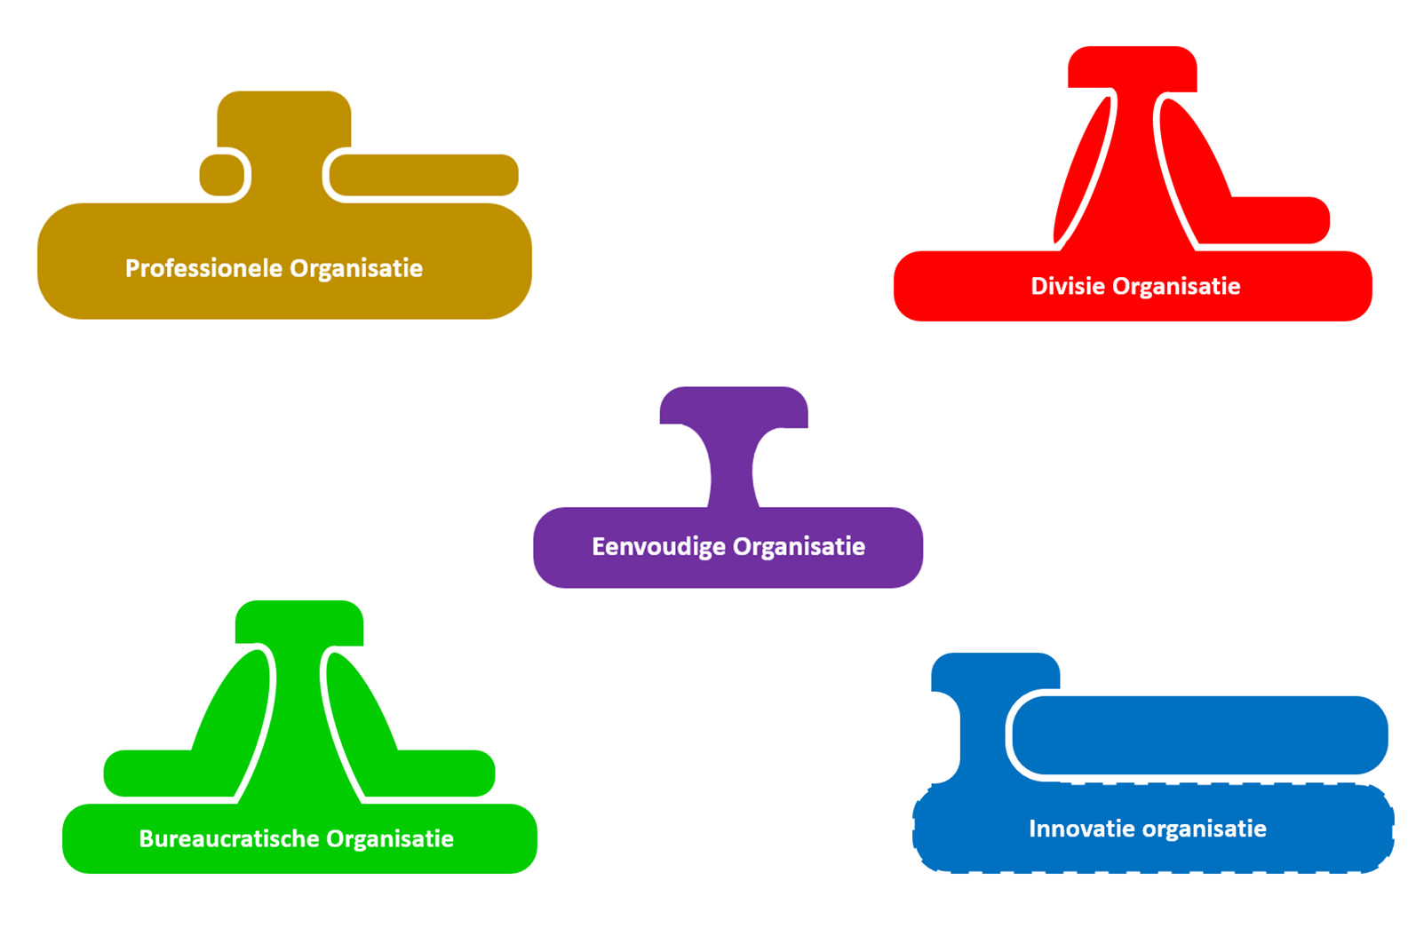

4.2 Organisatiecultuur
= Het bewuste en onbewuste geheel van gedachten, normen en waarden over het werk in een organisatie. Het is gedeeld met alle medewerkers en uiterlijk waarneembaar.
Organisatieklimaat = de gemeenschappelijke ervaring, perceptie en beleving van de eigen organisatie
Organisatieklimaat + hoe mensen het willen = organisatiecultuur
Strategie = wat de top wilt
Cultuur = wat iedereen wilt
Cultuur dient voor:
- Interne integratie = IDENTITEIT
  - Eenheid van richting
  - Waarden als core competenties & coordinatiemechanisme (Mintzberg)
- Externe aanpassing = IMAGO
  - Waarden als element van strategie en extern imago
  - Waarden als kwaliteitskenmerk & employer branding
  - Waarden als weerspiegeling en positionering van en in de maatschappij
Eg. Democratie, vrije meningsuiting, sociale klassen

4.2.1 Gelaagdheid van cultuur – Schein
- ARTEFACTEN
Wat je kan zien en waarnemen
Eg. Inrichting van lokalen, properheid, verschil in aankelding bureaus (hiërarchische positie) klederdracht, stijl van een website,…
- WAARDEN
Ideeën achter wat je ziet, wat mensen belangrijk vinden
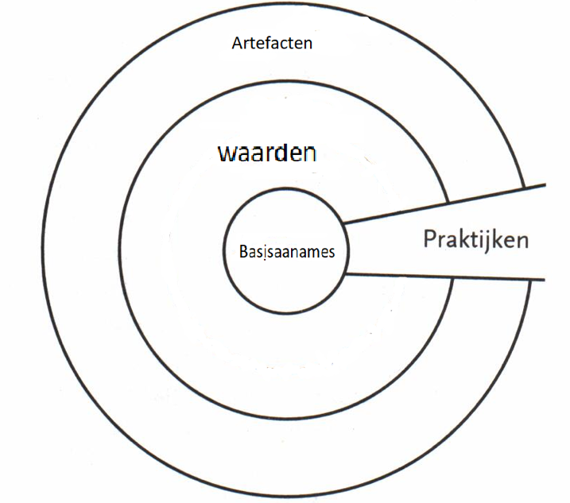
Eg. Respect, innovatie, gelijkheid, orde, …
- BASISAANNAMES
Waar men van uit gaat, veronderstellingen, basis axioma’s
Eg. Eenheid is goed, vertrouwen is goed maar controle is beter, zonder plannen geen doelstellingen,…

4.2.2 Gelaagdheid van cultuur – Hofstede
- WAARDEN
Hoe zou het eraan toe moeten gaan? Waarden, normen, opvattingen, overtuigingen,…
- PRAKTIJKEN
Hoe gaat het er in de praktijk aan toe? Rituelen, manieren, werkwijzen, realisaties,…

4.2.3 Cultuurtypen – Handy
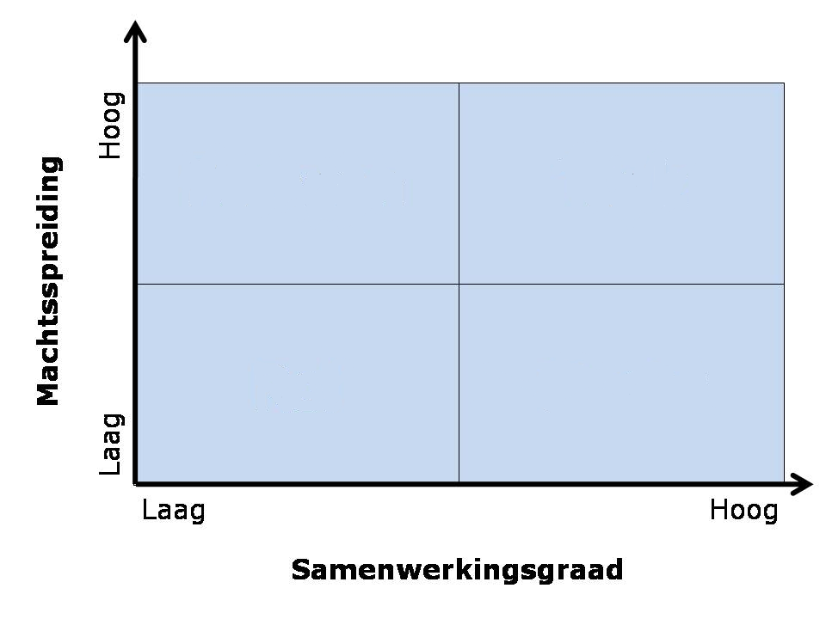
Machtscultuur = clubcultuur:
Alles draait rond 1 charismatische leider. WNs zijn loyaal naar de leider (zelfde waarden en gedachten). Weinig formele regels, WNs volgen de beslissingen van de leider toch. Traditioneel
Rollencultuur:
Iedereen volgt de regels, WNs doen wat ze moeten doen en niet meer. Activiteiten (werk, functies, communicatie) worden door procedures bepaald. Stabiliteit, voorspelbaarheid, traditioneel
Taakcultuur = doelcultuur:
Een bedrijf moet winst maken, de manier waarop doet er niet echt toe, het is het resultaat dat telt. Expertise van WNs, professionaliteit, taakgerichtheid, teams
Personencultuur:
Organisatie in dienst van de WNs. Vrijheid van de WN. Als er een goede sfeer is volgt de rest (goede resultaten) wel door de motivatie van de WNs.

4.2.4 Competitive Value Framework – Quinn
Bedrijven moeten kiezen tussen twee tegengestelde waarden: Intern vs externe focus
controle vs felxibiliteit
Indien een bedrijf zich in het midden bevind (niet gespecialiseerd op iets) is het niet succesvol.
Cultuurtypen van Handy 45° draaien (→) en dan komt dat overeen met Quinn.
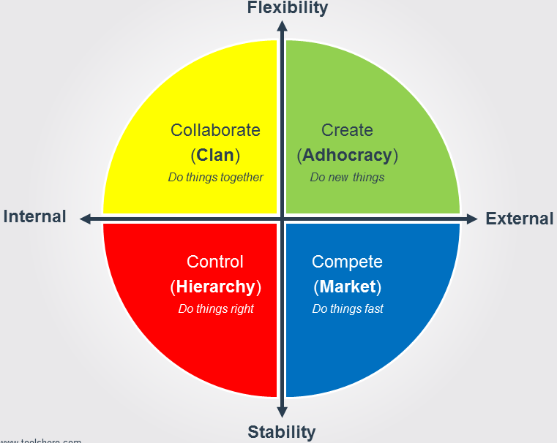
Clancultuur = teamcultuur: relatie tussen mensen staat centraal, flexibiliteit in processen. Teamvorming, betrokkenheid en open communicatie om kwaliteit te verbeteren.
Adhocratie: Innovatie staat centraal, creatieve werkomgeving. Medewerkers krijgen vrijheid om individueel initiatief te nemen voor voortdurende verbetering.
Marktcultuur: heel resultaatgerichte cultuur die competitief is ingesteld (competitie tussen collega’s via variabel loon). Beter zijn dan concurrenten door ook klanttevredenheid te doen stijgen. Marktaandeel is belangrijkste meting van succes.
Hiërarhiecultuur: Geformaliseerde (regels en procedures) en gestructureerde werkomgeving die focust op efficiëntie. Voorspelbaarheid staat ook centraal. Alles zou als een machine moeten lopen.
Kritieken:
- Het is niet nuttig te zoeken naar de dominante cultuur want je zou ze allemaal moeten bevatten
- Het is niet echt “competing”. Adhocratie heeft volledig andere focus dan hiërarchie.
- De markt waarin een bedrijf zich bevindt maakt ook uit

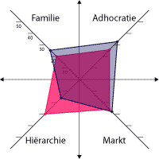
4.2.5 Ogranizational Culture Assessment Instrument OCAI – Quinn
Dit instrument meet ongeveer hetzelfde als de cultuurspiegels maar volgens de prof zijn zijn Cultuurspeigels natuurlijk beter.
Kritieken:
- Door gebruik te maken van een ipsatieve methode si het gemiddelde overal even ver van de oorsprong, wat tegenstrijdig is met het competing value framework van Quinn zelf.

4.2.6 Cultuurspiegels – Berings
Dit is niet enkel een meetmethode maar ook een basis om over te debatteren. Dit instrument gaat uit van 3 bipolaire spanningsvelden ipv 2. (= concurrerende waarden)
- Innovatie vs traditie
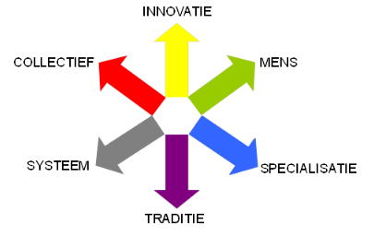
- Mens vs systeem
- Specialisatie vs collectief
Er zijn dus zes organisatiebeelden:
- Innovatiegerichte organisatie: De organisatie is flexibel op vlak van interne organisatie en regelgeving. Het is steeds veranderend en is een trendsetter op vlak van methoden en technieken.
- Traditiegerichte organisatie: Tradities zijn belangrijk en verandering wordt enkel gedaan als men echt niet anders kan en men er zeker van is dat de nieuwe aanpak beter gaat zijn dan de oude.
- Collectiefgerichte organisatie: Teamwork staat centraal, iedereen werkt samen om zo de gemeenschappelijke doelen te behalen.
- Specialisatiegerichte organisatie: In deze onderneming wordt er gefocust op de verruiming en het inzetten van de specifieke expertise van de werknemers.
- Systeemgerichte organisatie: Alles gebeurt in overeenstemming en overleg. In de organisatie zijn alle activiteiten perfect op elkaar afgestemd. Idealiter wordt alles (planning, doelen, afspraken) op papier vastgelegd.
- Mensgerichte organisatie: De mens is belangrijk in de organisatie. Men (leidinggevenden) gaat er van uit dat deze in staat is om zichzelf te sturen, mensen zijn intrinsiek gemotiveerd.
Het instrument geeft eerst een beschrijving van 6 fictieve organisaties die een bepaald oragisatiebeeld vertegenwoordigen. De werknemers moeten aanduiden of ze deze organisatie aantrekkelijk vinden en in welke mate het op de eigen organisatie lijkt.
Hierna worden vragen gesteld over cultuurkenmerken (er zijn er 5 voor elk van de 6 organisatiebeelden). Ook hier wordt gevraagd naar de aantrekkelijkheid (wens) en de aanwezigheid in de organisatie (perceptie). Deze cultuurkenmerken geven gerichtere antwoorden voor het vinden van verbeterpunten.
Aandachtspunten worden geselecteerd als de wens > 3,5/5 en de perceptie < 3/5
+ niet ipsatief, geeft ook een betere breedte van de organisatiecultuur
Voorbeeld 44 Vlaamse hogescholen:
- Vooral cultuur van de school triggert de studententevredenheid, niet de implementatie van IKZ
- Scholen zouden vooral systeem, collectie, innovatie en mens cultuurbeeld moeten nastreven.
- Er zijn 2 superieure culturen

IKZ cultuur team cultuur

4.2.7 Cultuurspiegels plus – Berings
Uitbreiding op de basis cultuurspiegels door twee nieuwe organisatiebeelden met bijbehorende cultuurkenmerken. Kwaliteit en duurzaamheid wordt nu meegenomen in het verhaal.
Marktoriëntatie: ambitie als marktleider. Maximaal competitief voordeel moet worden behaald door klant- en markt gericht te werken.
Duurzaamheidsgerichte organisatie: bijdragen aan een rechtvaardige en leefbare samenleving waarin mensen maximale kansen krijgen. Organisatie draagt brede maatschappelijke verantwoordelijkheid. Personeelsleden vinden het evident om engagementen op te nemen die verder rijken dan de eigen kerntaken op KT.
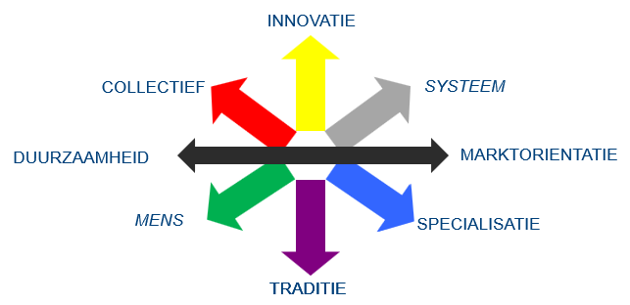

4.2.8 Kernkwadrantenmethode – Ofman
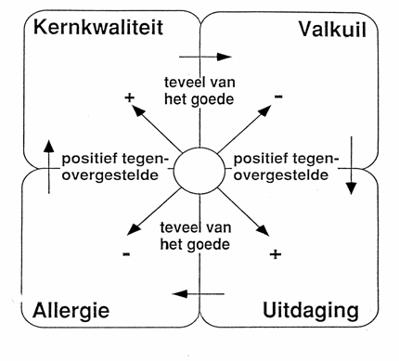
Op deze cultuurbeelden kunnen kernkwadranten worden toegepast om de organisatie te omschrijven. Alle kwadranten hangen samen. Er is geen waardeoordeel over welke kwaliteiten goed of minder goed zijn. Het gaat hier over de dialectiek die al in de Klassieke Oudheid aanwezig was en filosofen als Kant en Hegel deden hier ook aan mee.
- Kernkwaliteit: waar is de persoon goed in. Wat zijn de belangrijkste voordelen van dit organisatiebeeld?
eg. Flexibiliteit
- Valkuil: in iets te veel zijn. Wat zijn de belangrijkste risico’s verbonden aan dit organisatiebeeld?
eg. Meedraaien met de wind
- Uitdaging: Hoe kan je de risico’s van dit organisatiebeeld minimaliseren zonder de kwaliteit ervan te verliezen?
eg. Oefenen op standvastigheid
- Allergie: waaraan erger je je bij anderen? Wat willen voorstanders van dit organisatiebeeld koste wat kost vermijden?
eg. Starheid

4.3 Groepen en teams
Groepen geven voordelen aan mens (veiligheid, waardering, identiteit, …) en organisatie (sociale motovatie, flexibiliteit, teamleren, socialisatie, oplossingen vinden,…)

4.3.1 Belbin’s teamrollen
Het goed samenwerken van een team kan leiden tot een competitief voordeel. Er moet onder andere een gemeenschappelijke visie zijn binnen een team. Team opstellen adhv de aanwezige kwaliteiten en kwaliteiten die er nog moeten komen.
Teameffectiviteit hangt af van
- Teamsamenstelling
- Teamsamenwerking
- Leiderschap
- Omgeving
Belang van teams: communicatie tussen de WNs, meer innovatie, probleemoplossend denken, kwaliteit output ↑, WNs leren bij over anderen en zichzelf, moraal van de WNs dan
9 rollen, pas als deze ingevuld zijn kan een team optimaal presteren
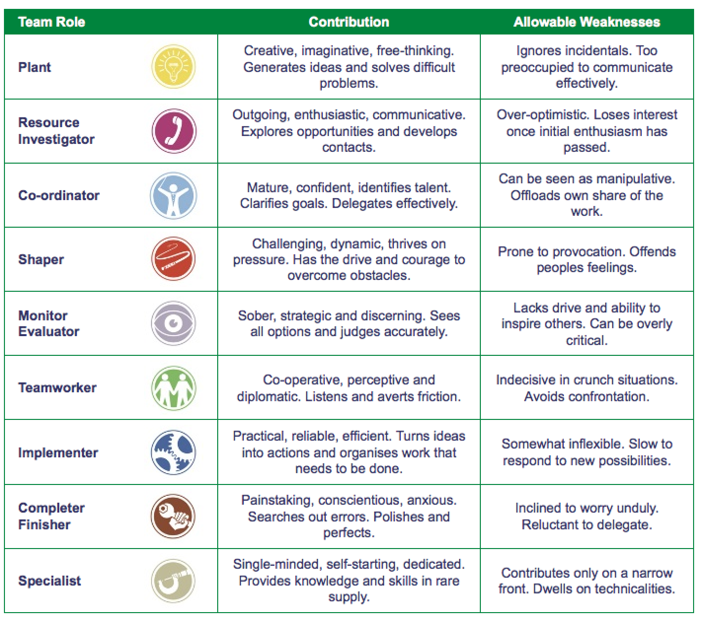
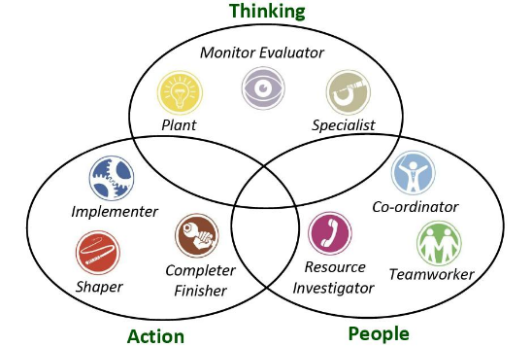
Een persoon kan meerdere rollen (max 3) invullen.
Voor het uitvoeren van divergente taken (waar er geen ultieme oplossing voor is) zijn heterogene teams beter.
Convergente taak (het eindpunt is er, duidelijk wat het doel is) is beter op te lossen met een homogeen team.

Kritieken:
- zijn alle rollen gedekt?
- Rollen zijn niet altijd consistent?
- Zijn deze heterogene teams ook altijd de beste teams?

4.3.2 Groepsvorming – Tuckman
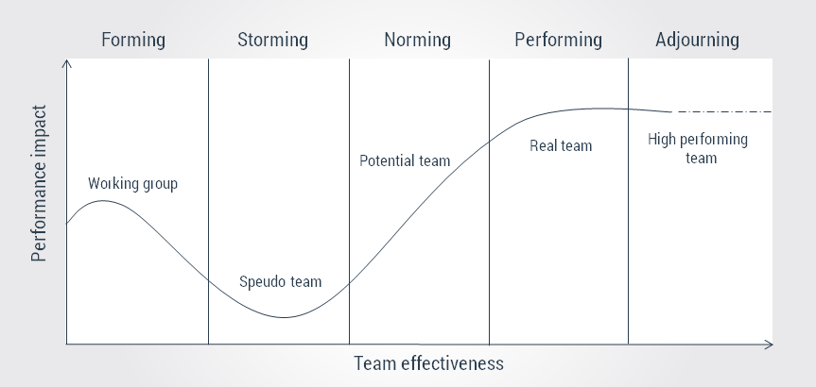

REEKS 5: Welbevinden

5.1 Medewerkerstevredenheid
Jobsatisfactie = het individueel welbevinden van een persoon. Dit is subjectief, een gevoel.
“How people feel about their jobs and the different aspects of their jobs.” - Spector
Personeelstevredenheid = het algemeen gemiddeld welbevinden van alle WNs = aggregatie van jobsatisfacties
Belangrijk begrip want:
- Tevreden WNs presteren beter, zijn minder ziek, … bedrijf heeft er baat bij om de tevredenheid zo hoog mogelijk te houden
Op individueel niveau leidt tevredenheid niet perse tot betere perforatie, op groepsniveau wel
- Ethisch aspect van een bedrijf. People, profit & planet zijn verantwoordelijkheden van het bedrijf.

5.1.1 Arbeidssatisfactie: 3x2 benaderingen
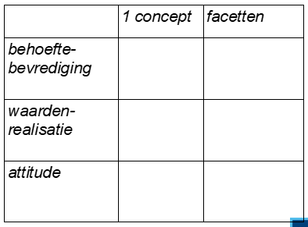
Methodologische benadering:
- 1 concept: het algemeen welbevinden. Je bent tevreden of je bent het niet
- Facetten benadering: Mate waarin mensen tevreden zijn over verschillende aspecten van het werk (loon, infrastructuur, uren, taakkenmerken, collega’s, taakbelasting,…)
Inhoudelijke benadering:
- Behoefte perspectief: mate waarin behoeften worden vervuld door te werken. Hoe hoger op de piramide van Maslow, hoe meer jobsatisfactie.
- Waardenperspectief = gapbenadering: mate waarin de perceptie van de realiteit overeenkomt met de eigen verwachtingen
- Attitudebenadering: mate waarin mensen positief denken over hun werk en de werksituatie. Hier wordt echt gevraagd naar het gevoel.

5.1.2 Personeelstevredenheid meten
Waarom?
- Iedereen betrekken bij het beleid
- Punten voor verbetering vinden en beleid bijsturen indien nodig
- Satisfactie + uitdaging = motivatie
- Ego – defensieve bias: mensen willen zichzelf goed vinden dus duiden ze op een enquête niet graag aan dat ze het niet goed hebben op het werk.

Hoe?
- Schriftelijke of mondelinge enquête
- Functioneringsgesprekken: regelmatig tweerichting gesprek tussen WN en directe meerdere om terug te blikken op de voorbije periode.
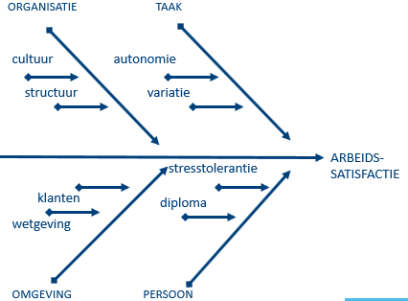
- Brainstorm en nominale groepstechnieken (= individuele brainstorm, samenzitten en schikken op een bord, individuele stemming, consensus)
- Visgraatdiagram = Ishikawadiagram. Alle mogelijke oorzaken van een probleem worden in kaart gebracht op verschillende niveaus. De mogelijke oorzaken worden samengebracht in hoofdrubrieken (hoofdgraten) en elke oorzaak wordt nog eens opgesplitst in mogelijk onderliggende oorzaken (kleinere graten)
- Klachtenbehandeling: wat kan beter procedure, ideeënbox
- Management by walking around: managers op werkvloer

5.1.3 Billijkheidstheorie - Adams
Er worden altijd sociale vergelijkingen gemaakt tussen jezelf en mensen die niet veel van jezelf veranderen. Indien er geen balans is tussen eigen input en output en die van een ander is er een slecht gevoel = DISSONANTIE
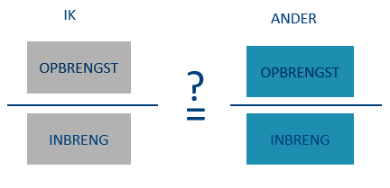
Waarbij input = tijd, inspanning, competenties, diploma,…
output = loon, werkzekerheid, waardering, voldoening, reputatie, sociale steun,…
Indien dissonantie wegewerken door
- Verhogen of verlagen van eigen of andermans inbreng en opbrengsten
- Wegrealtioneren = vergoelijken, negeren, goedpraten
- Situatie verlaten en elders gaan werken. Maar dit is echt de laatste stap meestal

5.1.4 Equity sensitivity – Davison & Bing
Er zijn individuele verschillen op hoe mensen reageren als ze meer of minder krijgen dan dat ze geven.
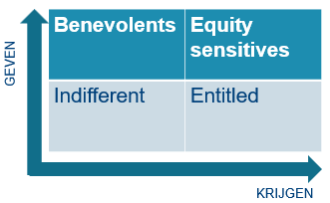
Distributieve rechtvaardigheid: inbreng = opbrengst
Procedurele rechtvaardigheid: goede afspraken maken
Relationele rechtvaardigheid: er moet vertrouwen zijn

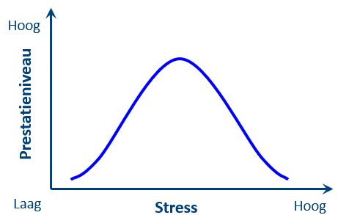
5.2 Stress
Welbevinden op het werk is gevat in 2 dimensies: tevredenheid/attitude en de mate van energie om er iets aan te doen.
- Stress als kenmerk van de omgeving:
  - Stress door life events: echtscheiding, overlijden, ontslag,…
  - Fysieke werkomgeving
  - Taakbelasting en taakkenmerken
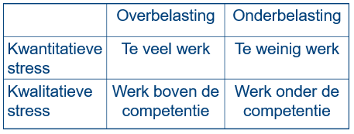
  - Interrolconflict: verschillende rollen combineren is niet makkelijk
eg. Vakbondsafgevaardigde vs vriend vs manager
  - Intrazenderconflict: treed op als hogere functies verschillende tegenstrijdige boodschappen geven
  - Interzenderconflict: verschillende bazen van een WN hebben verschillende verwachtingen, kan bijvoorbeeld gebeuren in een matrixorganisatie
  - Persoon-rolconfilct: conflict tussen wat je moet doen en wie je bent
  - Rolambiguïteit: onduidelijkheid over de taken
- Stress als kenmerk van de persoon
- Type A personen: rusteloos, overactief, competitief & ambitieus
- Type B-personen: rustiger, gemoedelijk
- Type D-personen: neurotisch & introvert. Deze hebben meest kans op stressproblemen
- Stress als interactie tussen persoon en omgeving

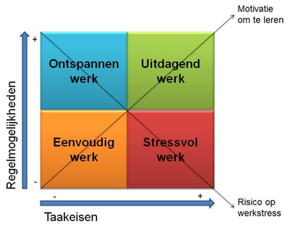
5.2.1 Job Demand Control model – Karasek

Kritiek: is stress tegengestelde van groei? Stress en motivatie staan in lineaire functie ꓵ

5.2.2 Job Demand Resources model
Stress wordt veroorzaakt door de kenmerken van de persoon zelf en die van de omgeving en door de interactie tussen beiden. Stress is aanwezig wanneer de draagkracht niet in evenwicht is met de draaglast.
Job demands = werkeisen, zorgen niet steeds voor stress. Door werkdruk, conflicten en baanonzekerheid
Kritiek: Er iets mis met deze definitie volgens de prof: wat je wil verklaren zit al in het concept. Het model wil verklaren waarom mensen stress krijgen, en dat is de eisen, cirkelredenering. Hoe dit oplossen: job demands definiëren zonder een negatief effect. JD zouden moeten gemeten kunnen worden zonder de effecten. Uitdaging voor de toekomst
Job resources = energiebronnen zorgen ervoor dat job demands niet voorkomen. BV. feedback, sociale steun,…
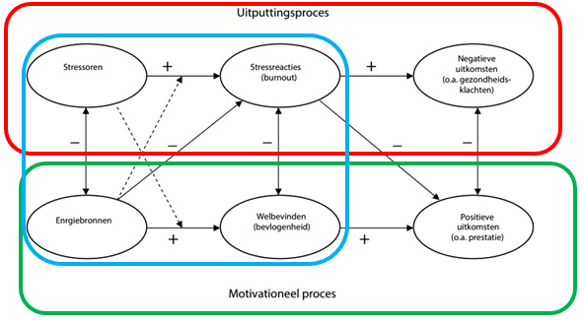

Uitputtingsprocess: aanwezigheid van stressoren
Motivationeel proces
Stress buffering
Model kan bekeken worden vanuit WNs perspectief, maar ook vanuit de job algemeen. Een job bestaat uit de 5 A’s: arbeidsinhoud, arbeidsomstandigheden, arbeidsvoorwaarden, arbeidsorganisatie, Arelaties tot de baas
Coping = vermogen om met stressoren om te gaan, zou gericht moeten zijn op stressoren, persoon en steun
Appraisal = inschatting van de stress (subjectiviteit), de stressbron, symptomen en de eigen coping mogelijkheden. Kan ook slaan op
Kritieken
- Beschrijvend model: er is geen definitie voor elk concept en is dus voor interpretatie vatbaar, er zijn dus aanvullende verklaringen nodig
- Autonomie kan voor ene persoon demand zijn, voor de andere een resource.
- Het is een leeg model: vanalles zorgt voor stress. Maar dat is ook het goede van dit model, het kan voor alles dienen
- Conceptueel probleem met de definitie van job demands en het model zelf.

REEKS 6: Het Nieuwe Werken

6.1 Het nieuwe werken
Nieuwe manieren om werk te organiseren en structureren. Draait rond vertrouwen, loslaten, vrijheid. Moet ook in de cultuur weerspiegeld worden. Het is ontstaan door digitalisering(= technologische ontwikkeling), globalisering en individualisering (= nieuwe generatie). WN staat centraal. Fit tussen:
- Tijd- en plaats onafhankelijk werken: telewerk
Positieve gevolgen: autonomie (tevredenheid, motivatie, prestaties, werk privébalans)
Negatieve gevolgen: sociale isolatie, werkleven conflict, meer controle, innovatie
Vertrouwen en controle hebben paradoxaal verband! Meer nood aan beide.
- Sturen van de werknemers op resultaat
Autonomie moet primeren op regels en procedures
Werknemers weten wat de einddoelen zijn.
Voordelen: meer innovatie, betere verwachtingen, WNs kennen de visie, angst voor onder prestatie
Nadelen: faalangst, korte termijn denken, weinig privacy, angst voor onder prestatie
Sociale controle: WNs zien binnen een team op elkaar toe of anderen goed werken (peer-to-peer). Dit is ook mogelijk binnen traditionele weken maar zeer handig in HNW
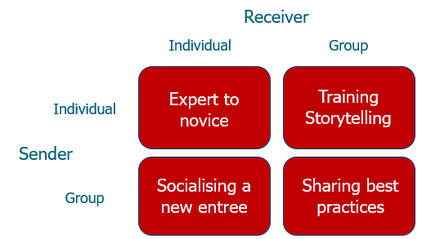
- Vrije toegang tot en gebruik van kennis, ervaringen en ideeën
Delen van kennis is essentieel voor het behalen van een competitief voordeel.
Kennisretentie is heel belangrijk, het verlies van kennis is een kost!
- Flexibele arbeidsrelaties
Beloning is flexibel en resultaatgericht. Bv: deeltijdsarbeid,
Voordeel: flexibiliteit (glijdende uren)
Nadeel: onzekerheid
Wetenschappelijke waarde HNW: nieuw concept, veel ruimte voor onderzoek
Kritiek:
- Oude wijn in nieuwe zakken
- Ambiguïteit
- Werk-privebalans: vaak minder in orde
- Moeilijk in te voeren in productiebedrijven
- Kennis delen, soms moeilijk uit te drukken

6.1.1 ICT, een resource of demand
In eerste instantie verlicht ICT het werk energiebron/resource
- Vooral -30 en 30+ ziet ICT als resource
Maar ICT geeft WNs stress belasting/demand
- ICT veranderd veel te snel en alles moet altijd worden aangepast
- Er is een overaanbod van ICT pakketten, keuzestress. Stress zorgt voor burnout.
- Vooral 40+ en 50+ ziet ICT als een demand, bescheiden effect
- Gepaste ICT ondersteuning is belangrijk voor alle leeftijdscategorieën
Leeftijdsverschil in gebruik van ICT?
50+ heeft minder affiniteit met ICT, andere leeftijden is er weinig verschil
30ers ontwikkelen zelf graag studiemateriaal via ICT, 50+ niet en ook -30 niet, de nieuwe generatie vindt alles wel op het internet en hoeft het zelf niet te maken.

6.1.2 Leeftijd
Is de nieuwe generatie zo anders als wordt voorgesteld in Het Nieuwe Werken?
3 generaties: babyboomers 1946-1964
Generatie X 1965-1980 MAAR geen duidelijke afspraken over
Generatie Y 1981-1990 exacte jaren
- Leeftijd = Hoe oud iemand NU is
- Generatie = in welk jaar je geboren bent (40jarige nu interviewen vs 40jarige 20 jaar geleden)
- Tijdsgeest = de toestand van toen je opgroeide
Eigenlijk zou er longitudinaal onderzoek moeten gebeuren en allemaal mensen interviewen op zelfde leeftijd (bv 30 jaar). Dit onderzoek zou dan zeker 40 jaar duren dus is gekkenwerk en uiteindelijk toch niet immens belangrijk, wel relevant. Belangrijk dat een bedrijf wel aan leeftijdsbewuste HRM gaat doen.
Ideeën over generatieverschillen zijn meestal gebaseerd op een buikgevoel, soms op ervaring en zelden op wetenschappelijke evidentie.
WAAR: Oudere werknemers zijn loyaler dan jongere werknemers. Oudere werknemers hebben een hogere job tevredenheid dan jongere werknemers.
ONWAAR: Oudere werknemers willen niet meer leren. Oudere werknemers presteren minder goed dan jongere werknemers.

6.2 De Innovatieve Arbeidsorganisatie
In zelfsturende teams werken (collectief), klantgericht werken, strategie (teams moeten verbonden zijn met het geheel)
Wat bedoelen we met zelfsturende teams? Bepalen waar we naar toe willen of enkel sturen? Is zelf-organiserende teams het overstijgende niveau. Zelfregelende teams is betere term voor gewoon het sturen van een team.
Gradaties: zelfregelend < zelfsturend < zelf organiserend
Kwaliteit van arbeid:
- Arbeidsinhoud
Model van Karasek: taakeisen vs regelmogelijkheden
Stressvol werk: veel taakeisen en weinig mogelijkheden
IAO: Uitdagend werk: veel eisen en mogelijkheden: leermogelijkheden maximaliseren
- Arbeidsomstandigheden
Regels en wetgevingen ivm gezonde omgeving
- Arbeidsvoorwaarden (individueel of collectief)
- Arbeidsverhoudingen
IAO: debat tussen leidinggevende en personeel is goed
Kwaliteit van de organisatie:
Bureaucratisch model begint te wringen met de maatschappij, flexibel model is beter tegenwoordig.
Creëer strategische visie:
Aantal regels in de org laten dalen, corporate citizenship, wegnemen van barrières
Voordelen
- Sneller en efficiënter werken
- Meer autonomie motivatie en kwaliteit ↑
- Stressreductie
- Betere communicatie door kortere communicatielijnen
- Minder controle, meer coaching van WNs
Interne regelcapaciteit: een team kiest zelf wat wanneer te doen
Externe rekencapaciteit: meer inspraak en participatie op hoger niveau. Hierdoor wordt het team verbonden met het groter geheel

6.5 Mediërende variabelen
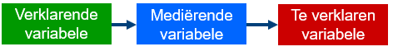

Mediatie heeft 3 voorwaarden (Bern & Kenny)
- Er moet een significant verband zijn tussen de verklarende en de mediërende variabele
- Er moet een significante verband zijn tussen de mediërende variabele en de te verklaren (afhankelijke) variabele
- Er moet een rechtstreeks significant verband zijn tussen de verklarende en de te verklaren variabele.

6.6 Modererende variabelen
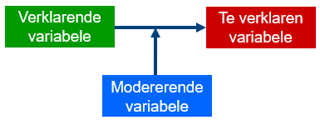
Het effect op de te verklaren variabele is anders naargelang de modererende variabele.
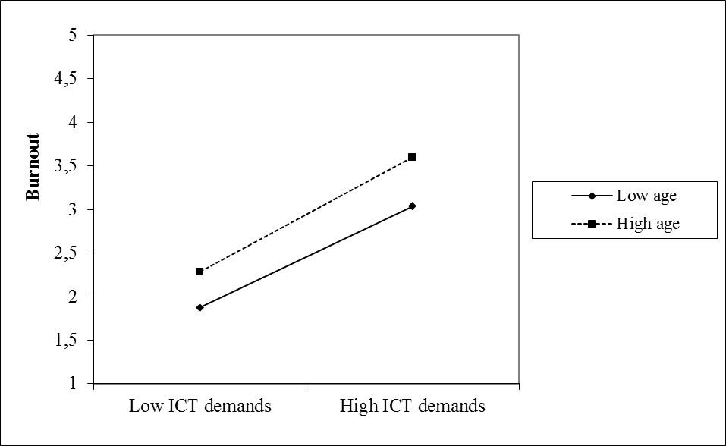 Relatie tussen ICTstress en burnout is niet verschillend volgens leeftijd (hoog, laag) dus is er geen moderatie effect. Evenwijdig geen moderatie
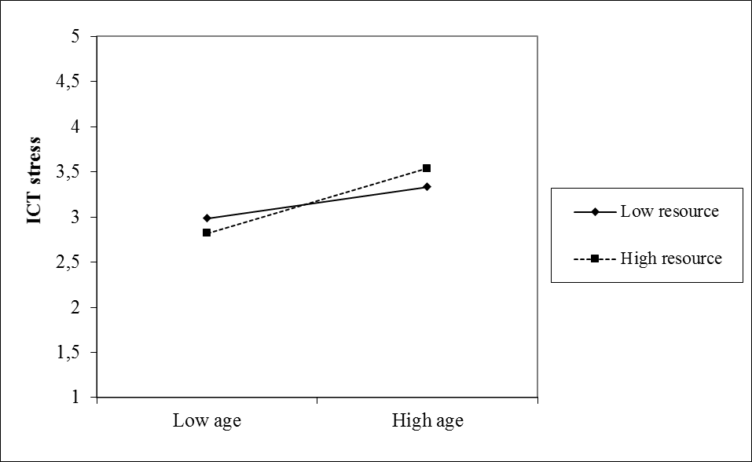Dit kan wijzen op een interactie-effect, maar is niet significant volgens andere data. Kruisend kans op moderatie

